10.10.2012.
Prošli tjedan objavili smo natječaj za skicu plakata s temom „Želim igralište“. Zahvaljujemo svim učenicima koji su se odazvali, a pogotovo učitelju M. Andriću koji je potaknuo učenike da sudjeluju u natječaju.
Odabran je rad učenice, Lucije Sumonje, 7.b, kao službeni plakat projekta. Drugo mjesto osvojila je Tea Harčević, 7.b, a treće Ana – Marija Vučković, 7.a.
Isto tako zahvaljujemo i učitelju, Z. Drinčiću, koji je potaknuo učenike Karla Rosspachera, Dina Golubovića i Marija Josipovića da maketama pokažu kakvo igralište žele.

SLUŽBENI PLAKAT PROJEKTA:
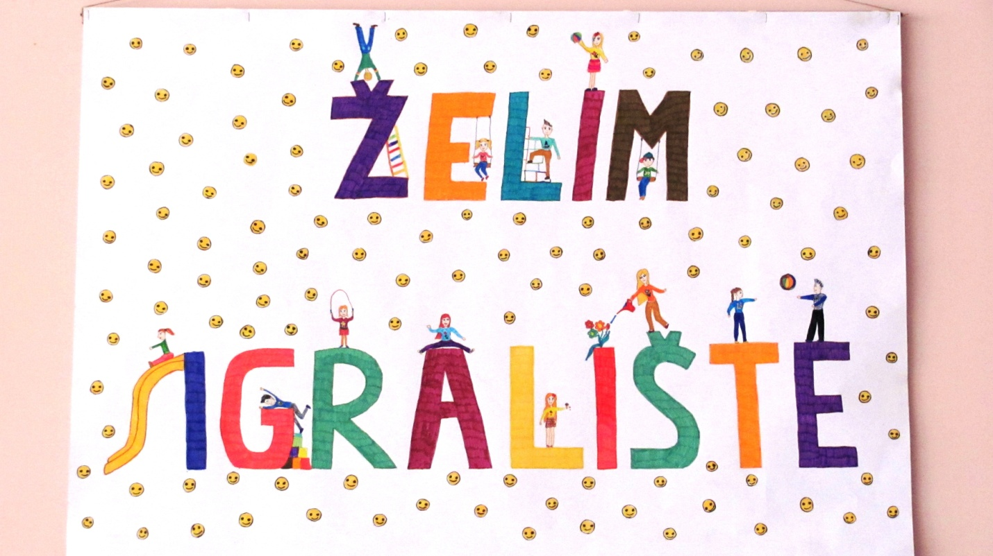

OSTALI RADOVI:

